Document de conception
Capteurs

Câblage :
Le câblage des capteurs sur le module Arduino MEGA 2560
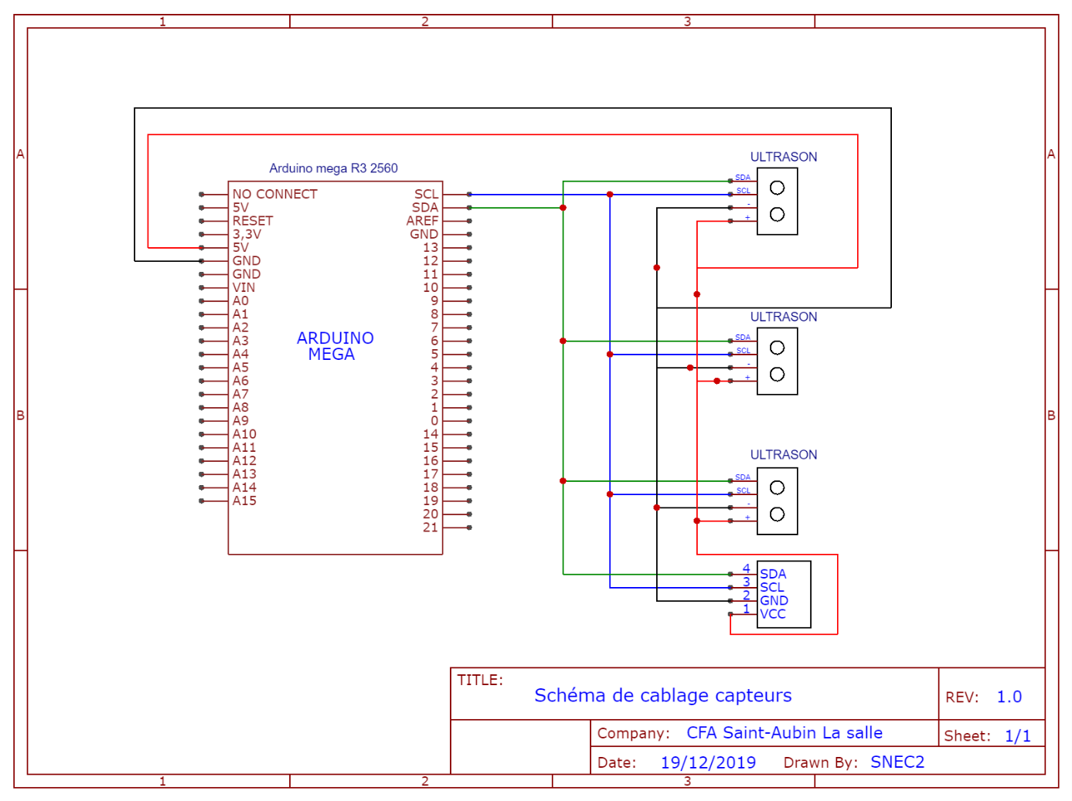
Laser
Référence matérielle :
3 capteurs ultrason, Référence : URM09
1capteurs de présence, Référence : VL53L0X
1 microcontrôleur Arduino MEGA : ATMega2560
Librairie :
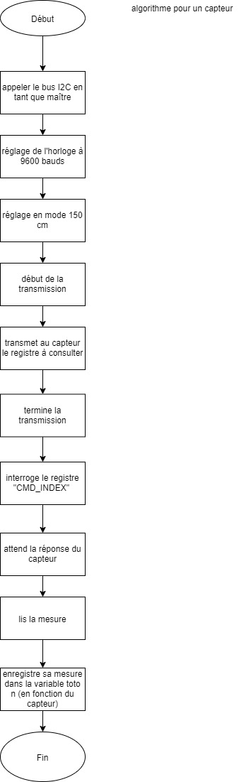
Capteur de présence : https://github.com/pololu/vl53l0x-arduino
Algorithme du programme :
Pour un seul capteur Ultrason

Pour un seul capteur Laser
